**МІНІСТЕРСТВО ОСВІТИ І НАУКИ УКРАЇНИ**

**НАЦІОНАЛЬНОМУ УНІВЕРСИТЕТІ “ЛЬВІВСЬКА ПОЛІТЕХНІКА”**

**Кафедра систем  штучного інтелекту**

**Лабораторна робота 2**

<<Дискретна математика>>

Виконав:

                                                                                   студент групи КН-114

                                                                                        Микицький Назар

                                                                                                      Викладач:

                                                                                               Мельникова Н.І

1. ***Для даних скінчених множин A = {1,2,3,4,5,6,7}, B={5, 6, 7, 8, 9, 10}, C = {1, 2, 3, 8, 9, 10} та універсуму U = {1,2,3,4,5,6,7,8,9,10} знайти множину, яку задано за допомогою операцій:***

***a) б) . Розв’язати, використовуючи комп’ютерне подання множин.***

***1)***

**={1,2,3,4} в комп`ютерному поданні ={1,1,1,1,0,0,0,0,0,0}**

***={8,9,10}* в комп`ютерному поданні ={0,0,0,0,0,0,0,1,1,1}**

**={1,1,1,0,0,0,0,1,1,1}**

**В комп`ютерному поданні:**

***={1,1,1,0,0,0,0,0,0,0}***

***={0,0,0,0,0,0,0,0,0,0}***

***2) =***

**={1,2,3,4} в комп`ютерному поданні ={1,1,1,1,0,0,0,0,0,0}**

***={8,9,10}* в комп`ютерному поданні ={0,0,0,0,0,0,0,1,1,1}**

**={1,1,1,0,0,0,0,1,1,1}**

**={1,1,1,0,0,0,0,1,1,1}**

***={1,1,1,0,0,0,0,0,0,0}***

1. ***На множинах задачі 1 побудувати булеан множини Знайти його потужність.***

***= {1,2,3}***

***Булеаном цієї множини Є { {*Ø*},{1},{2},{3},{1,2},{2,3},{1,3},{1,2,3}}***

***Його потужність 2^3=8.***

**3. *Нехай маємо множини: N ‒ множина натуральних чисел, Z ‒ множина цілих чисел, Q ‒ множина раціональних чисел, R ‒ множина дійсних чисел; А, В, С ‒ будь-які множини. Перевірити які твердження є вірними (в останній задачі у випадку невірного твердження достатньо навести контрприклад, якщо твердження вірне ‒ навести доведення)***

**A) {1, 2, 3}⊂ {2, 3, 4, 5} твердження не вірне оскільки 1 не належить множині {2, 3, 4, 5}**

**Б) вірне оскільки множина раціональних і натуральних є підмножинами дійсних**

**В)Z невірне оскільки множина цілих чисел є підмножиною раціональних без натуральних**

**Г) вірне оскільки в множину раціональних чисел входять цілі числа**

**Д) *– невірне твердження ,бо якщо маємо універсум***

***U = {1,2,3,4,5,6,7,8,9,10} та множини A = {1,2,3,4} C = {1, 2, 3, 4, 5, 6} B={ 7, 8, 9, 10}***

***={5,6,7,8,9,10} то* , але B не є підможиною С.**

**4.** **Логічним методом довести тотожність**

***Доведення***

**5.** **Зобразити на діаграмі Ейлера-Венна множину:**

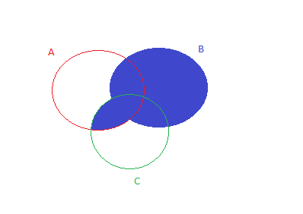

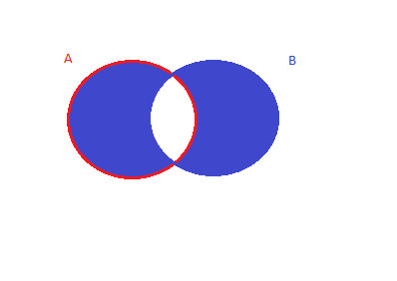

**3)**

**6.** **Множину зображено на діаграмі. Записати її за допомогою операцій.**

**7.** **Спростити вигляд множини, яка задана за допомогою операцій, застосовуючи закони алгебри множин (у відповідь множини можуть входити не більше одного разу):**

***Розв’язання***

**8.** **У групі є 23 студента. Із них 18 знають англійську мову, 9 – німецьку та 6 – обидві мови. Скільки студентів у групі не знають жодної іноземної мови? Скільки студентів знають одну іноземну мову?**

***Студенти які вивчають тільки англійськ*у 18-6=12**

***Студенти які вивчають тільки німецьку* 9-6=3**

***Студенти які знають тільки одну мову* 12+3=15**

***Студенти які не знають жодної* 23-(12+6+3)=2**

**Код програми**

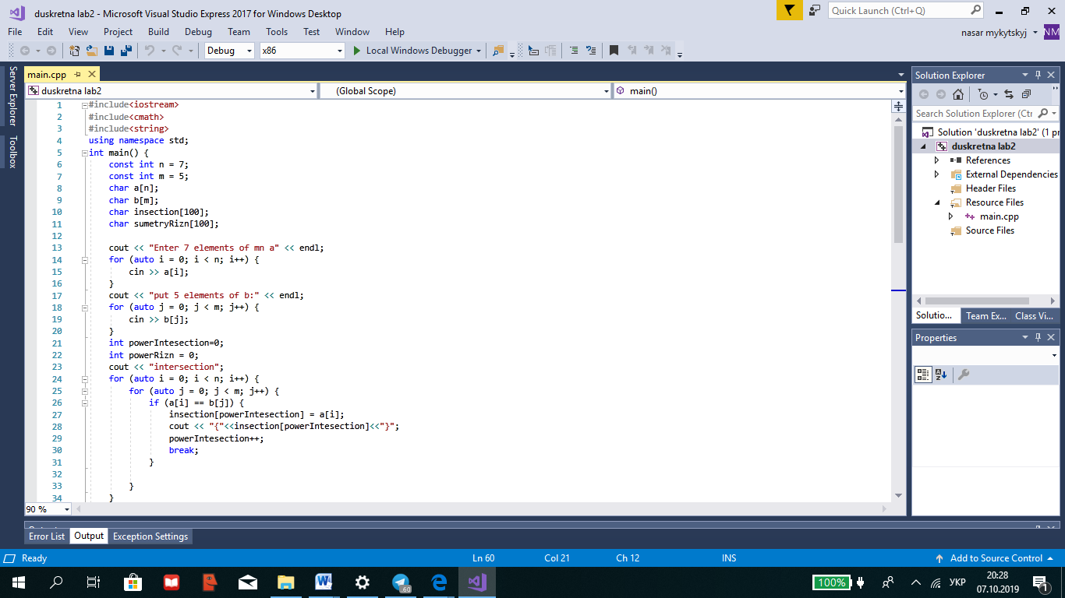

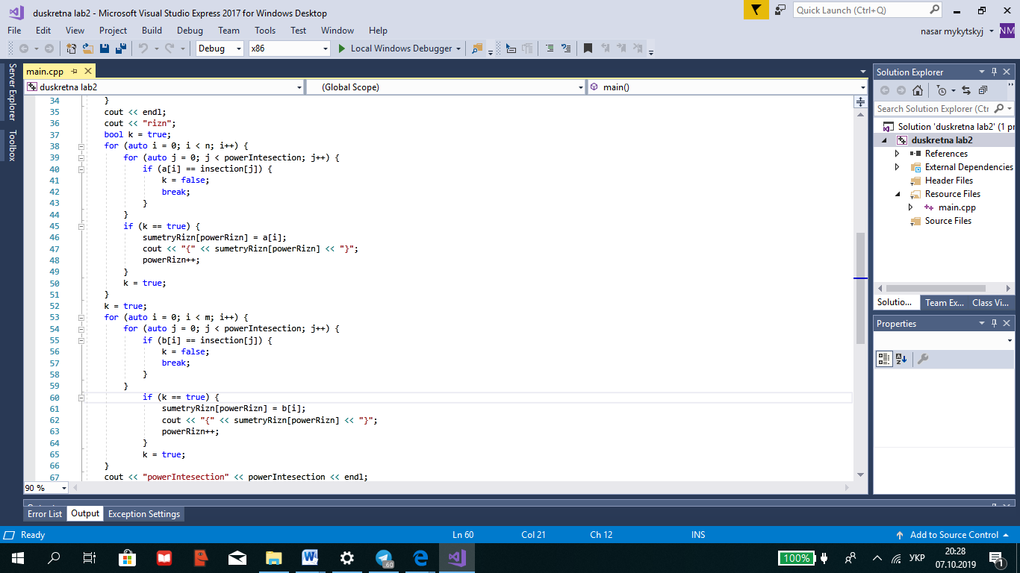

**Виконання програми**

